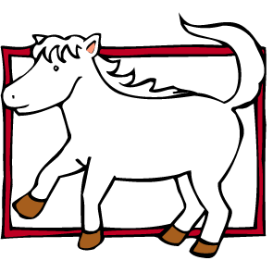
山頂國小認識校園植物學習單
年 月 日 年 班 姓名
植物名稱： 科名：
果實： 葉子：
(形狀和顏色) (闊卵形？圓形？)
葉序： 花序：
(互生？對生)
觀察後心得：

素描出植物外觀：
葉 子 形 狀 | 果 實 形 狀
1.榕樹屬於哪一科？
2.它的花序藏於何處？
3.它的支持根是如何形成的？
4.桑科榕屬的果實為什麼叫無花果？
5.榕樹有哪些別稱？

